黄冈市中心医院
2024年住院医师规范化培训招生简章
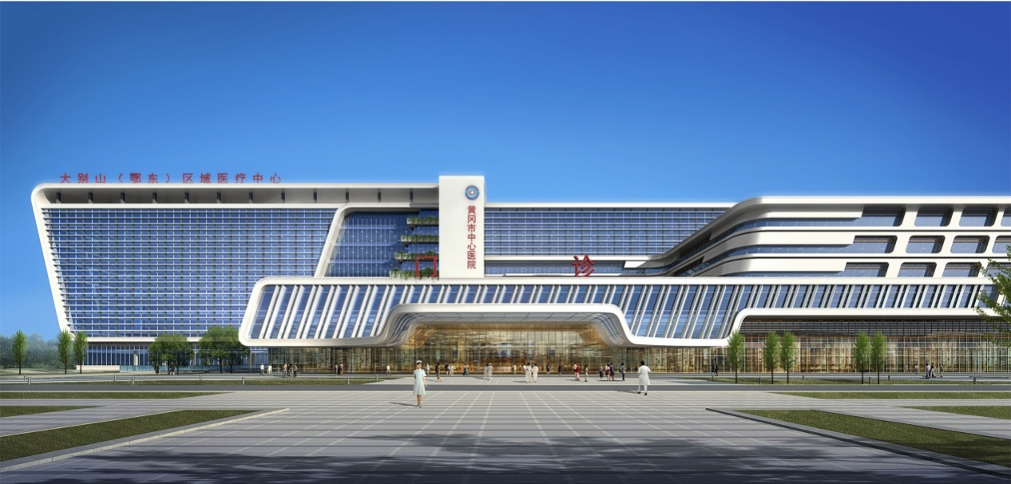

一、培训基地简介
黄冈市中心医院位于黄冈市城东新区的核心区域白潭湖畔，是大别山区集医疗、教学、科研、预防、急救、康复为一体的国家三级甲等综合性医院、长江大学附属医院、湖北科技学院教学医院、湖南医药学院教学医院。
- 首批国家住院医师规范化培训基地之一
- 国家全科医生临床培养基地
- 国家药物/医疗器械·临床试验机构
- 国家“5G+急危重症救治”试点医院
- 国家标准版胸痛中心
- 国家高级卒中中心
- 国家级房颤中心
- 国家级肿瘤中心
- 国际紧急救援中心网络医院
- 湖北省心脑同治产业技术研究院
- 心脑同治湖北省工程研究中心
- 黄冈市紧急医疗救援中心
- 黄冈市产前诊断中心
- 湖北省（鄂东）重大疫情救治基地
- 湖北省食管胃恶性肿瘤临床医学研究中心。
黄冈市中心医院始建于1890年，2021年7月搬迁白潭湖新区，目前运行一院两区，编制床位共计2200张。主院区占地面积33万平方米，建筑面积18.75万平方米，设有临床医技科室58个，职能科室28个，拥有国家级重点专科1个，省级重点专科29个。拥有专业特色与综合诊疗优势。
医院建有全国一流的门诊及住院大楼、导管室、手术室、重症监护室，拥有PET-CT、SPECT、手术机器人、3.0T核磁共振、128排iCT、DSA(数字减影血管造影机)、ECMO（体外循环人工心肺机）、64排螺旋CT、ECT、LA、乳腺机、复合手术室用滑轨CT、双C DSA、超高端256排CT等高端设备。
临床技能培训中心占地面积约2200㎡，各类训练模型近900件，图书馆藏书约40000册。构建起涵盖基本技能、综合训练、专科操练、OSCE考核等跨学科、多层次的综合性实践教学平台。
我院现有职工2057人，其中高级专业技术职称近200人，中级专业技术人才约600人，引进院士团队5个，1个科学家团队、26个一流专家团队，硕士生导师及教授30余人，博士50余人。
自2011年开展住院医师规范化培训工作以来，我院共培养300余名住院医师顺利结业，为黄冈市及周边地区培养输送了大量优秀的实用型医学人才。现有国家级西医类住院医师规范化培训专业基地10个，分别为：内科、外科、儿科、急诊科、妇产科、麻醉科、放射科、全科医学科、超声医学科、口腔全科，住培带教师资272人。

根据《关于做好2024年度湖北省住院医师规范化培训（西医）招录工作的通知》文件相关规定，现面向全国招收住院医师规范化培训学员。招收有关事项如下：

二、招录对象
（一）基本条件
1.具有中华人民共和国国籍（包括港澳台）；
2.拟从事临床医疗工作的高等院校医学类专业（指临床医学类、口腔医学类），符合国家临床、口腔类别执业医师资格考试报考资格的本科及以上学历医学毕业生；或已从事临床医疗工作并取得国家临床、口腔类别执业医师资格证书，需要培训的人员；
3.身体条件能够保障正常完成临床培训工作。
（二）申报专业要求
1.口腔医学专业毕业生，申报专业限定为口腔医学类专业。
2.本科专业已限定专业方向的本科毕业生（如全科、儿科、麻醉、医学影像等），申报专业限定为原本科专业或全科医学科。
3. 2022年及以前毕业，且尚未取得《执业医师资格证书》的临床医学专业本科毕业生，申报专业限定为全科医学科 (单位在职人员委托培训除外) 。
（三）特定类型人员补充要求
1. 外单位委托培养住院医师(指各级各类医疗机构从事临床医疗工作的在岗人员，从事专业属于培训专业范围，尚未参加住院医师规范化培训，且尚未晋升中级技术职称者)参加住院医师规范化培训采取单位派遣制，须由所在工作单位与黄冈市中心医院签订医院间的《定向委托培训协议书》，由委托单位主管部门统一联系派遣，不接收个人报考。
2. 参加2024年全国研究生招生考试，且被医学高等院校录取为专业学位硕士研究生者，不需网上报名，由各相关培训基地与医学高等院校协同管理，以“专硕研究生”类型录入并进行注册。
3.2024年应届农村订单定向免费医学毕业生不参加本次招录程序，按照就业协议所属地就近培训的原则，由省卫生健康委统一安排住培基地。
（四）限制申报要求
请注意：以下四类人员请不要报考！
- 中医、中西医结合或检验医学技术等不符合国家临床、口腔类别执业医师资格考试报考资格的专业均不在本次招录范围；
- 高校在读学术学位研究生；
3. 已纳入国家住院医师规范化培训管理平台的住院医师，不得重复申报；
4. 其他不符合有关要求的人员。
（五）身份类型说明
1.本单位住院医师：培训基地（我院特指黄冈市中心医院）人力资源部统一招聘的医师。
2.外单位委托培养住院医师：其他医疗机构（含协同单位）人事招聘或在职，委派参加住院医师规范化培训的医师。
3.面向社会招收住院医师：尚未签订单位或已经离职的应届或往届毕业生，以个人身份报名参加住院医师规范化培训。
4.专业学位硕士研究生：也称“四证合一”，培训基地所在医院（我院特指黄冈市中心医院）2024年招录的专业学位硕士研究生，在专业学位硕士研究生培养期间，并轨参加住院医师规范化培训（在校全日制研究生身份）。

三、2024年招录计划
黄冈市中心医院住院医师规范化培训2024年招收计划
（不含2024级全日制硕士专业研究生预留指标）

专业代码 | 专业基地名称 | 计划招收人数
0100 | 内科 | 5
0200 | 儿科※ | 2※
0300 | 急诊科※ | 3※
0700 | 全科医学科※ | 18※
0900 | 外科 | 2
1600 | 妇产科※ | 1※
1900 | 麻醉科※ | 3※
2200 | 放射科 | 2
2300 | 超声医学科 | 1
2800 | 口腔全科 | 4
合计 | 41
备注：标“*”为紧缺专业，在不超专业基地容量的情况下，可以根据实际情况适当超计划招录。

四、报名时间及方法
第一步：完成注册
符合申报条件拟申请2024年度住培的考生(含本单位、外单位委托培养和面向社会招收住院医师)，于4月8日0时至4月20日24时，在湖北省住院医师规范化培训公众服务平台（http://hb.ezhupei.com）完成网上报名注册（专硕研究生和农村订单定向免费医学毕业生不注册），同时上传身份证、毕业证等报名相关资料供培训基地（黄冈市中心医院）资格审核。
第二步：完成志愿填报
完成注册后，根据我院招收简章要求并结合自身情况，在湖北省住院医师规范化培训公众服务平台（http://hb.ezhupei.com）进行第一批次志愿填报，只能选择填报一个专业基地，其中外单位委托培养住院医师须按照本单位提供的专业（专业必须与原从事专业相符）进行填报。
第三步：沟通交流
报考我院2024年住培的考生，请加入“黄冈市中心医院2024年住培招收交流”QQ群（群号：589974362），申请时须注明“报名专业和姓名”。

五、招录选拔程序
（一）招录具体程序
1.资格审核：培训基地统一对考生报名材料进行线上审核。
2.考核通知：培训基地根据报考情况，组织安排招录考核（含院级考核和专业基地考核），并在报名系统上向考生发布考核通知。
3.招录考核：培训基地统一组织院级考试：住培主管部门联合各专业基地组织培训基地面试及专业考试。
4.名单公示：培训基地将录取名单进行网络公示。
5.录取确认：培训基地在报名系统（平台）中进行录取。
（二）报名材料要求
考生必须在湖北省住院医师规范化培训公众服务平台（http://hb.ezhupei.com）上如实提交以下个人资料（如未提供，则视为未取得）：
1. 本人有效身份证件扫描件；
2. 本人学位证和学历证扫描件，如尚未毕业，可下载学信网的学历或学籍证明（非临床医学/口腔医学类别的其他专业学历不作为住培认定的有效学历）；
3. 执业医师资格证扫描件（如尚未取得可不提供）；
4. 外单位委托培养住院医师需提供在岗证明材料（盖有医院公章的劳动合同或社会保险缴纳证明等）和《委托培训证明》（模板在“黄冈市中心医院住培2024年招收交流”QQ群文件中自行下载）。
现场报到时将查看相关证件原件，如发现弄虚作假，一经查实，立即取消当年报考资格。
(三）招录安排
1.第一批次招录安排
4月24日至5月23日间黄冈市中心医院择期统一组织2024年湖北省住培招录工作，含现场资格审核、面试、专业考试及录取等工作。具体考核时间将在“黄冈市中心医院住培2024年招收交流”QQ群（群号：589974362）及湖北省住院医师规范化培训公众服务平台（http://hb.ezhupei.com）第一时间发布。
2.5月31日前，培训基地将拟录取学员名单在单位官网平台进行公示，公示期不少于7个工作日。公示期结束且无异议后，培训基地在湖北省住院医师规范化培训公众服务平台上对拟录取学员进行录取操作并发送录取信息。
第二、三批次招录待进一步通知。
温馨提示：如第一批次或第二批次完成专业基地容量，将不安排下一批次招录。
（四）招录考核要求（计划时间为5月上旬，具体另行通知）
1.理论考核（成绩占比20%）：考核形式为现场人机对话考核（使用手机），考核内容参考执业医师资格考试范围和题型。
2.面试（成绩占比20%））：采用现场面试，综合评价。
3.临床技能考核（成绩占比60%）：考核形式为多站点考核。考核内容为问诊、体检、技能操作等基本临床技能。
最终培训基地将根据不同身份类型考生的专业内总成绩排名和综合情况进行择优录取
（五）报到与签订培训协议或劳动合同
培训基地计划于6月下旬安排录取的全部2024级住院医师（不含全日制专业学位硕士研究生）现场报到，组织入院教育和入专业基地教育，并签订培训协议（本单位和外单位委托培养住院医师）或劳动合同（面向社会招收住院医师）。
无故逾期不报到者，将视为主动放弃，取消培训资格。
六、培训时间及内容
（一）培训时间
住院医师规范化培训时间为三年（36个月）。专业学位博士毕业生参加住培的，根据综合考评情况决定是否减免一年培训时长。
（二）培训内容
按照国家《住院医师规范化培训内容与标准（2022年版）》相应专业细则中规定的轮转计划和培训内容要求执行。

七、培训待遇（以下待遇均不含专业学位硕士研究生）
根据《关于贯彻落实住院医师规范化培训“两个同等对待”政策的通知》（鄂卫通〔2022〕55号）文件精神，培训基地严格落实“两个同等对待”政策。培训基地与面向社会招收住院医师签订劳动合同（按劳务派遣方式），与其他类型住院医师签订培训协议，其中外单位委托培养住院医师的人事关系保留在原工作单位。外单位委托培养住院医师基本补助由原单位发放，培训基地根据考核情况发放绩效。
培训基地为本单位、外单位委托培养和面向社会招收住院医师，按以下标准发放培训补助（不含全日制硕士专业研究生）：
1.基本补助与绩效
住院医师基本补助与绩效标准（代扣社会保险个人扣缴部分和个人所得税前）

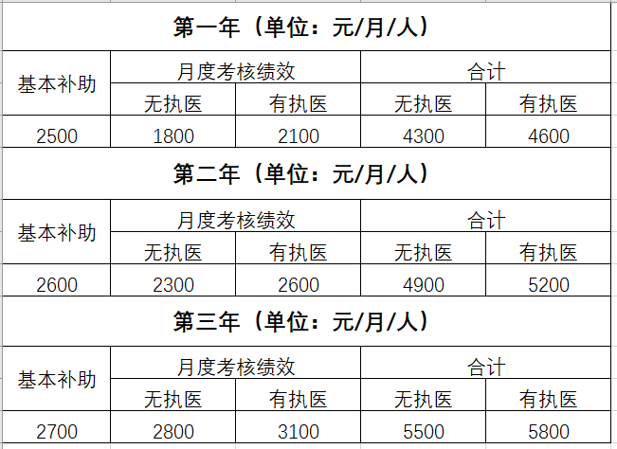

其中，外单位委托培养住院医师的基本工资(补助)由派出单位承担；绩效奖由培训基地按月度考核统一发放。各培训科室可根据培训对象工作表现和科室情况，给予一定的科室补助或奖励。

2.社会保险
按医院统一标准，由人力资源部或委托第三方为本单位、面向社会招收住院医师及委培单位未代扣代缴各种保险的国家订单定向免费培养学员购买社会保险（含五险）。外单位委托培养住院医师的社会保险由派出单位承担。
3.紧缺专业补助
面向社会招收的紧缺专业住院医师（仅包括外单位委托培养和面向社会招收住院医师）按以下标准给予紧缺专业补助：全科医学科、儿科、急诊科、妇产科、麻醉科等紧缺专业500元/人/月。
4.加班补助
对在培训科室独立参与值夜班的住院医师，按医院统一标准发放夜班费（跟医院职工同等标准，由所在培训科室发放）。
5.住宿补助
免费提供住宿
6.就餐补助
为住院医师统一办理职工就餐卡，享受医院职工同等就餐补助。
7.其他补助
为住院医师免费提供医院工作服（含两套夏装和两套冬装），免费办理工作胸牌和图书证等相关配套保障。
除上述由培训基地统一提供的培训补助外，鼓励各培训科室可根据本科室特点和住院医师工作表现，对住院医师给予一定的补助或奖励。
8.评优评先
年度考核优秀者根据具体方案发放奖励。

八、退培规则说明
按相关部门规定，一旦正式招录并注册成功后，因任何个人主观原因退出住院医师规范化培训者（含更换工作单位、攻读全日制研究生等），均按恶意退培处理。退培后，国家住培信息平台内会记录退培信息，三年内无法再次注册，以及再次参加住培需自费。

注意事项
如有确定要继续攻读全日制研究生或需中途退培者，请勿报名！请勿报名！请勿报名！以免浪费名额和影响自己的诚信与发展。

九、咨询联系方式
联系人：杨老师 甘老师
联系电话：0713-8625887
办公地址：湖北省黄冈市黄州区齐安大道126号黄冈市中心医院(大别山区域医疗中心)行政楼6楼617室科教科（住培办）

招录QQ群：589974362（二维码如图）

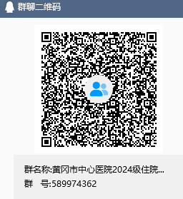

附件： 湖北省住院医师规范化培训《委托培训证明》

黄冈市中心医院
2024年3月 日

